Техническое задание
на составлении сметной документации

Выполнение работ по составлению сметной документации на монтаж металлического ограждения для нужд ФГБНУ «ФАНЦ РД»
- Объект: металлическое ограждение.
- Перечень выполняемых работ:
- составление сметной документации, которая включает в себя локальный сметный расчет, ведомость ресурсов, ведомость объемов-работ.
Сроки выполнения работ: в течение 7 рабочих дней с момента заключения Контракта.
- Сметная документация должна быть разработана в соответствии с «Методикой определения сметной стоимости строительства, реконструкции, капитального ремонта, сноса объектов капитального строительства, работ по сохранению объектов культурного наследия (памятников истории и культуры) народов Российской Федерации на территории Российской Федерации», утвержденной приказом Министерства строительства и жилищнокоммунального хозяйства Российской Федерации от 4 августа 2020 г. N 421/пр, с действующими нормами и правилами законодательства РФ.
Сметная документация должна быть составлена с применением ресурсно-индексного метода в соответствии с приказом Минстроя России от 30 декабря 2021 г. N 1046/пр.
- Подрядчик представляет Заказчику комплект сметной документации (ведомость объемов работ, локальный сметный расчет, ведомость ресурсов) в 2-х экземплярах в бумажном виде и в электронном виде в формате Excel.
- Качество выполняемых работ, в том числе технические решения, принятые в сметной документации, должны соответствовать требованиям действующего законодательства Российской Федерации, положениям действующих нормативных правовых актов Российской Федерации и Республики Дагестан, стандартов, норм и правил, регламентирующих выполнение работ, являющихся предметом Контракта.
Подрядчик несет ответственность в соответствии с действующим законодательством РФ за ненадлежащее составление и разработку сметной документации, включая недостатки, обнаруженные в процессе производства работ на объектах, для которых разрабатывалась данная сметная документация.
- В локально-сметном расчёте должен быть учтен НДС, непредвиденные затраты 2%.
- Решения, принятые при подготовке сметного расчета, не должны ограничивать конкуренцию при осуществлении закупок на выполнение соответствующих работ по их реализации. Сметная документация не должна содержать указание на знаки обслуживания, фирменные наименования, патенты, полезные модели, промышленные образцы, наименование места происхождения товара или наименование производителя. При обозначении используемых изделий, оборудования и материалов Исполнитель указывает характеристики используемых изделий, материалов и оборудования, а при указании товарных знаков используемых изделий, материалов и оборудования предусматривает возможность использования эквивалента (после наименования товарного знака добавляет слова «или эквивалент») и определяет параметры эквивалентности таких изделий, оборудования и материалов. В случае если использование эквивалентного товара невозможно, Исполнитель должен обосновать (отразить) это требование в пояснительной записке к сметному расчету. В случае указания в сметах оборудования (материалов) с указанием рыночной цены необходимо обосновать данную цену, приложив не менее трех ценовых предложений.
- Все изделия, оборудования и материалы, заложенные в локально-сметном расчете, должны соответствовать обязательным требованиям строительных, санитарных, пожарных, промышленных, экологических, а также других норм безопасности, утвержденных в соответствии с действующим законодательством РФ.
- Документация разрабатывается на основании действующих на территории РФ строительных норм и правил, технических, экологических, санитарно-гигиенических, противопожарных и других норм, технических регламентов.
- Документация предоставляется на бумажном носителе в двух экземплярах и в электронном виде (в универсальном формате *xml* и в формате Excel (XLSX).
- Исполнитель передает локально-сметный расчет на проверку достоверности определения сметной стоимости в организацию, имеющую СРО на данный вид работ.
- Результатом проверки является получение положительного заключения.
- Оплату стоимости проверки достоверности определения сметной стоимости производит за счет средств Исполнителя.
- Положительные заключения передаются Исполнителем Заказчику на бумажных носителях в двух экземплярах.
Гарантийный срок на выполняемые работы составляет 12 (двенадцать) месяцев с даты подписания Сторонами Акта выполненных работ.
Исполнитель гарантирует соответствие качества выполняемых работ требованиям договора, СНиП, государственных стандартов (ГОСТ) и иной нормативно-технической документации на данные виды работ.
Если в период гарантийного срока обнаружатся недостатки или дефекты, то Исполнитель (в случае, если не докажет отсутствие своей вины) обязан устранить их за свой счет в сроки, согласованные Сторонами и зафиксированные в акте с перечнем выявленных недостатков и сроком их устранения. Гарантийный срок в этом случае соответственно продлевается на период устранения дефектов.
Оплата по Договору производится Заказчиком в течение 7 рабочих дней после подписания Сторонами акта выполнения работ в безналичном порядке в форме расчетов платежными поручениями
Эскиз изготавливаемой секции ограждения
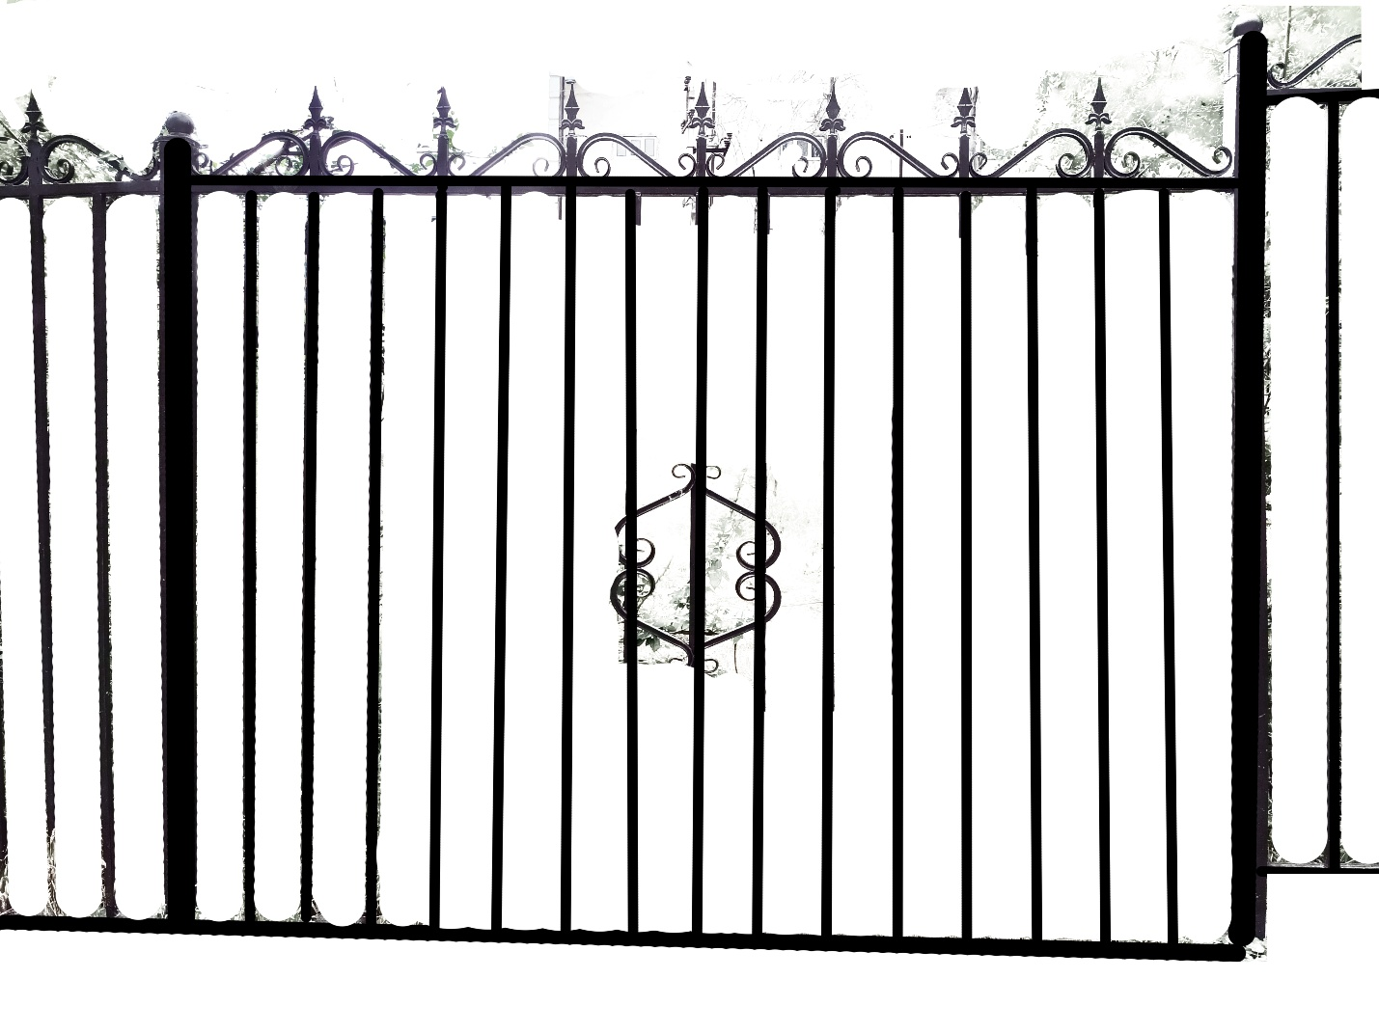
Основные материалы:
Общая протяженность 100 м: около 50 секций, скрепленных между собой. Материал – железо.
Характеристики одной секции:
- Ширина секции – 220 см (+- 20 см). Допускается иная длина для подгонки на поворотных точках.
- Стойка 60х60х3мм – по одной штуке по бокам секции. Высота 200 см, из которых в бетоне 40-45 см.
- Заглушка на столб с шаровидным округлением 60х60х120 мм – по одной штуке по боковым стойкам. Высота 15 см.
- Профиль горизонтальный 40х25х2 мм – по одному сверху и снизу секции, длина 225 см (+- 10 см).
- Профиль вертикальный 20х20х2 мм, высота 190 см (+- 10 см), 15 штук на секцию. Между профилями в секции проем 12 см (+- 2 см).
- Завитки, кованные длиной 25 см, 12 штук.
- Пик, заостренный высотой 20 см - 7 штук.
Фундамент:
- Бетонная смесь
- Углубление на 40 см (+-5 см)
Окрашивание:
- Краска эмаль или иное покрытие, обеспечивающее защиту от корозии. Цвет – черный.
Калитка одностворчатая 1 штука, ширина 100 см (+- 5 см). Остальные характеристики аналогично требованиям к секциям.

